附件3： 云浮市普通话网上报名操作指引

1、登录报名网址：http://gd.cltt.org/baoming ，点击“我要报名”
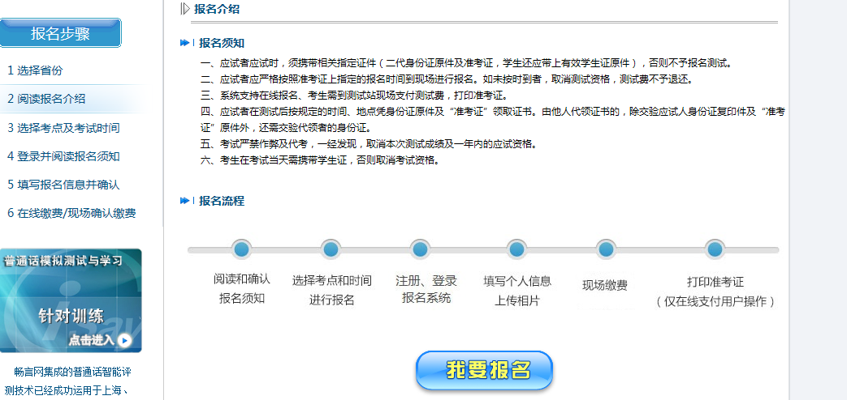

2、点击“云浮市”进入云浮报名系统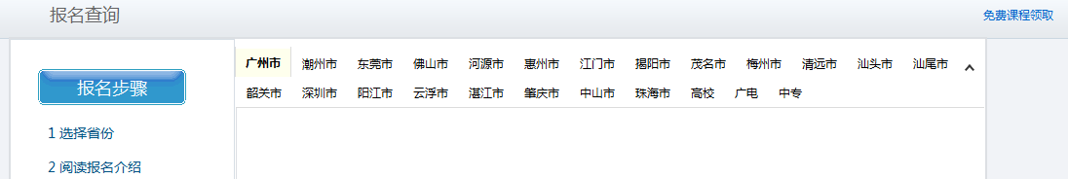

3、先选择“考试时间”，然后点击“网上报名”：
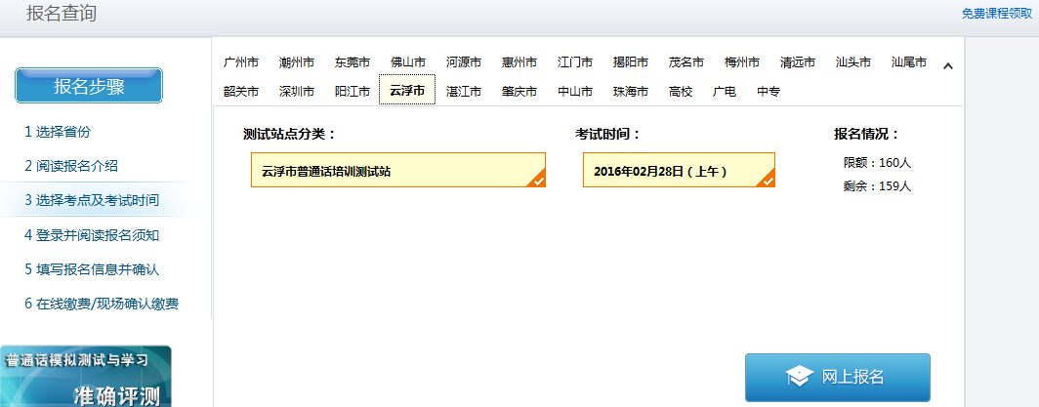

4、首次报名者，必须先注册，请点击“注册”
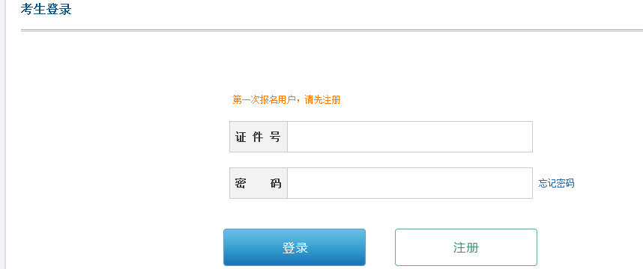

然后，请输入正确的个人信息：姓名、身份证号、邮箱地址、手机号码；并记住“登录密码”；然后点击“完成”。
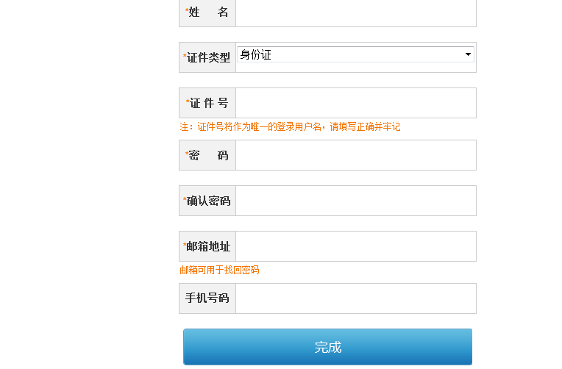
特别提醒：“姓名与身份证错误”将无法参加考试，请认真核对再点击“完成”。

5、补考报名者，则直接输入之前报名的身份证和密码即可。如果忘记密码请点击“忘记密码”，通过邮箱找回密码；如果邮箱也忘记了，请拨打4008886250，请求技术人员进行密码修改。 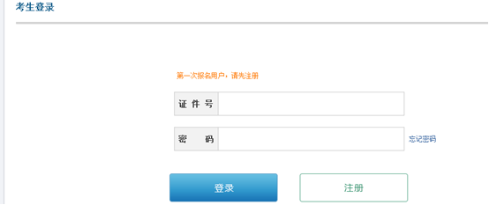

6、请认真阅读“报名须知”，然后点击“确定”。
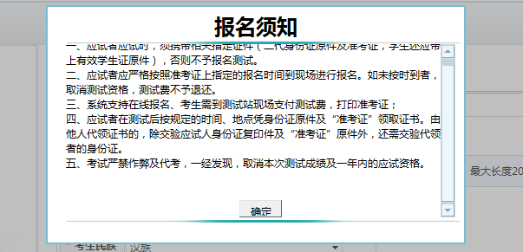
7、请完善相关个人信息：性别、民族、从事职业、所在单位、联系地址、联系电话；输入正确的“验证码”；然后点击“确定”。
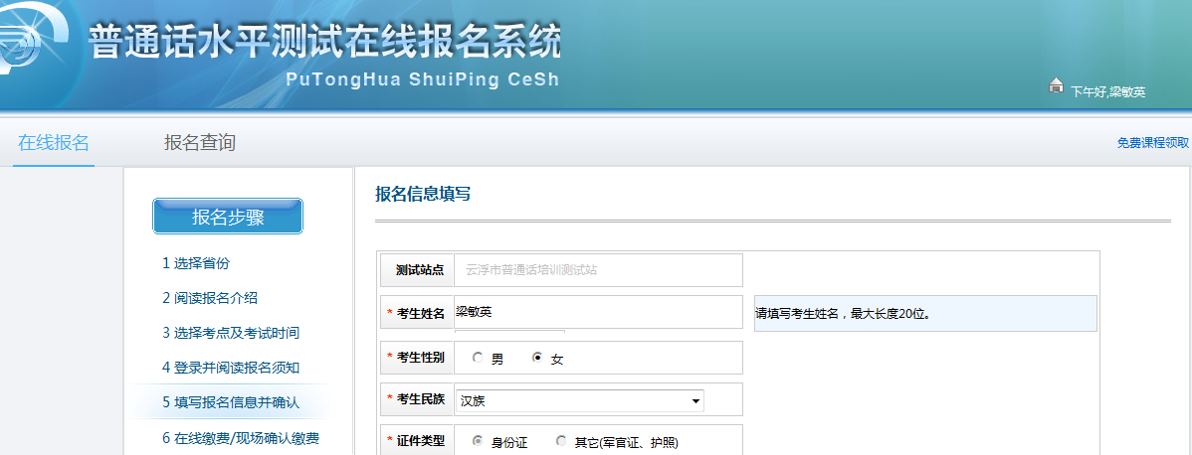
提醒：请考生注意选择正确的“性别”。

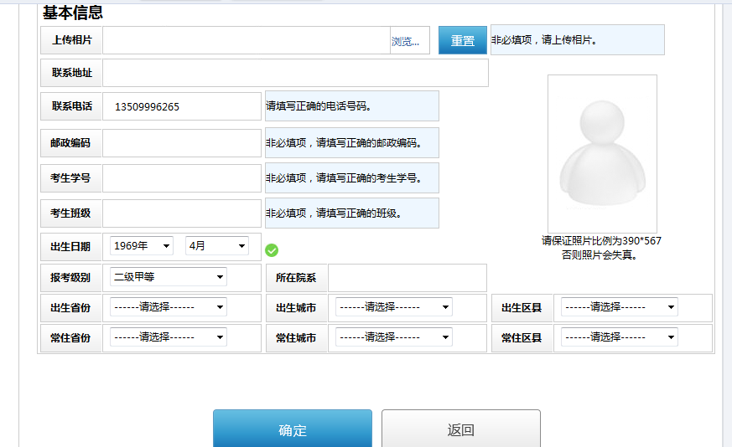
提醒：无需“上传照片”，社会人员不用填写“考生学号、班级、所在院校”。

8、恭喜你，报名成功！建议你拍照留底，方便后期现场确认。
请在指定的时间内到指定的地点确认缴费和领取准考证。
特别提醒：过期不确认者，将视你放弃本次考试。

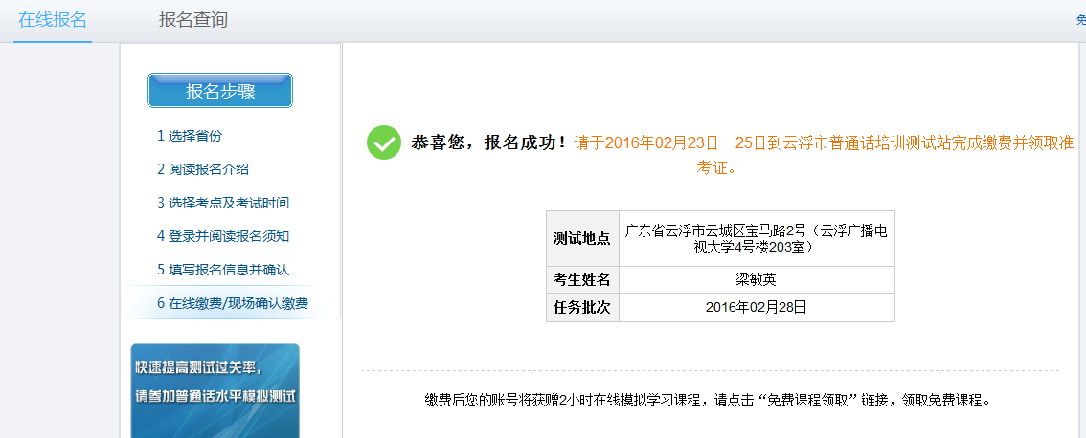

新的操作画面

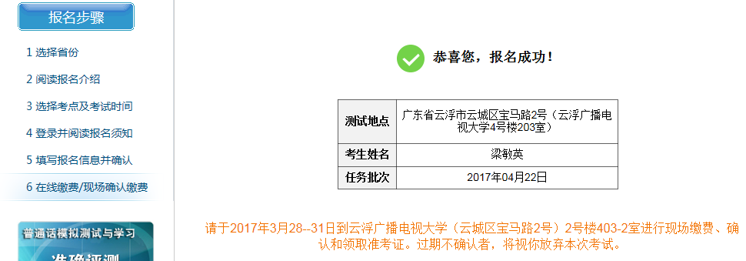
特别提醒：请考生于2017年9月26—29日到云浮广播电视大学（宝马路2号）1号楼103财务室先交费，再凭票到2号楼403—2室进行现场确认和打印准考证。过期不交费确认者，将视你放弃本次考试。

